Приложение 3
Информационные материалы

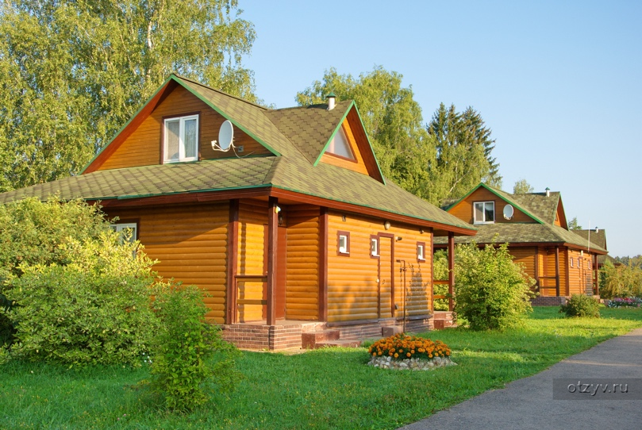 | Гостиница «Парк Птиц» 3*  Калужская область, Жуковский район, село Совхоз Победа, ул. Парк птиц, 5  Координаты GPS: 55.160223, 36.776975  Варианты бронирования:  - по номеру телефона 8 (800) 250-41-29  - на сайте https://birdspark.ru  В честь дня рождения парка птиц «Воробьи» для всех гостей при бронировании действует скидка в размере 30% на даты проведения мероприятия.
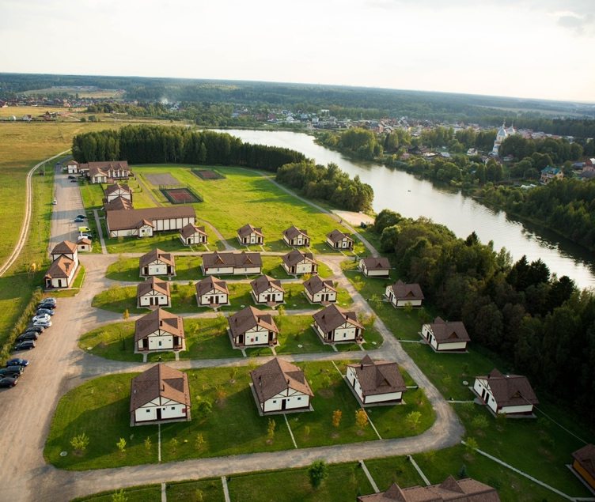 | База активного отдыха «Иволга» 3*  Калужская область, Жуковский район, село Спас-Прогнанье  Координаты GPS: 55.185747, 36.759521  Варианты бронирования:  - по номеру телефона 8 (800) 250-41-29  - по электронной почте ivolga-activ@mail.ru  - на сайте https://www.ivolga-activ.ru  В честь дня рождения парка птиц «Воробьи» для всех гостей при бронировании действует скидка в размере 30% на даты проведения мероприятия.

